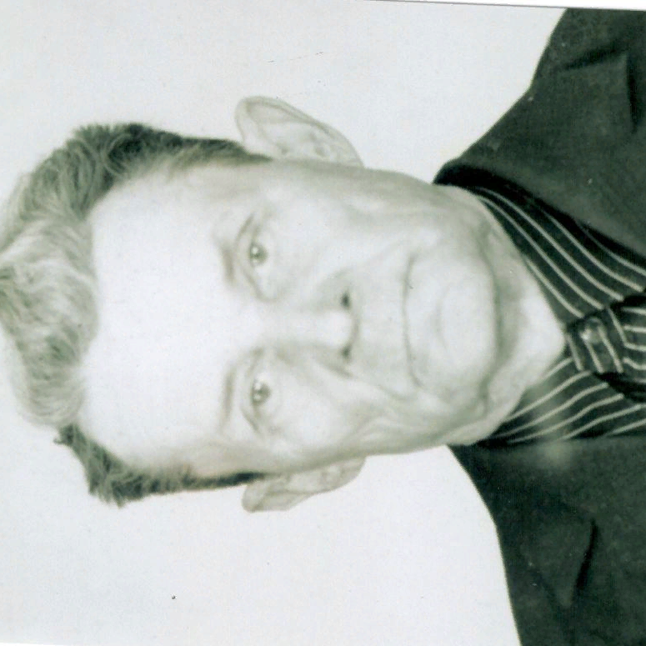

Дрягин
Анатолий Васильевич
22.12.1908-25.12.1994

